

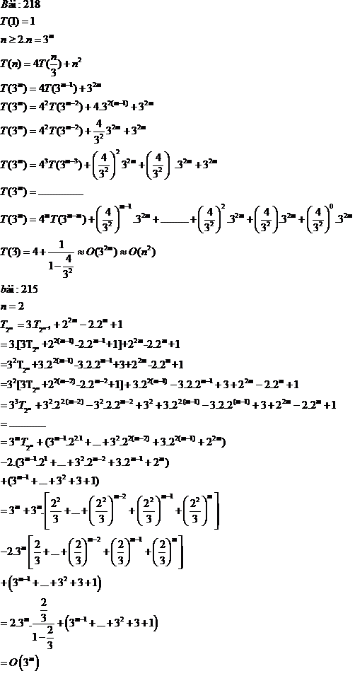







bài :216

*T(1)=1 với tất cả n $≥2$ và công thức tổng quát*

*T(n)=3T(n/2)+n-2*

*T($2^{n}$)=3T($2^{n-1}$)+ $2^{n}$-2*

*=3[3T($2^{n-2}$)+ $2^{n-1}$-2]+ $2^{n}$-2*

*= $3^{2}$ T($2^{n-2}$)+ $\frac{3}{2}$. $2^{n}$ + ${(\frac{3}{2})}^{0}$. $2^{n}$-3.2-2*

*=………………*

= $3^{n}$ T(1)+[${(\frac{3}{2})}^{n-1}$ +……+ ${(\frac{3}{2})}^{0}$]. $2^{n}$-($3^{n-1}$ +…+ $3^{0}$).2

= $3^{n}$ + $\frac{{\left(\frac{3}{2}\right)}^{n-1}-1}{\frac{3}{2}-1}$. $2^{n}$- $\frac{3^{n}-1}{3-1}.2$

=2($n^{\log{3}}-n$)+1

=O($n^{\log{3}}$)

Bai 217:

T(1)=1 với mọi n $≥2$ ta có công thức tổng quát :

T(n)=3T(n/2)+5n-7

T($2^{n}$)=3T($2^{n-1}$)+5. $2^{n}$-7

=3(3T($2^{n-2}$)+5. $2^{n-1}$-7)+ 5. $2^{n}$-7

= $3^{2}T\left(2^{n-2}\right)+\left[{\left(\frac{3}{2}\right)}^{1}+{\left(\frac{3}{2}\right)}^{0}\right].5.2^{n} -\left(3^{1}+3^{0}\right).7$

=……….

=3T(1)+[${\frac{3}{2}}^{n-1}$ +….+ ${\frac{3}{2}}^{0}$].5. $2^{n} -\left(3^{n-1}+…+3^{0}\right).7$

= $3^{n}$ + $\frac{{\left(\frac{3}{2}\right)}^{n-1}-1}{\frac{3}{2}-1}$. $5. 2^{n}$- $\frac{3^{n}-1}{3-1}.7$

= $3^{n}+2.5\left(3^{n}-2^{n}\right)-\frac{7}{2}.3^{n}$

=O($3^{n}$)

208.

T(1) = 1

T(n) = 2T(n/2) + 6n – 1, N > 2

Ta có: T(n) = 2T(n/2) + 6n – 1

= 2 [2T(n/4) + 6n/2 - 1] + 6n – 1

= 2­­­­­2T(n/4) + 2.6n/2 – 2 + 6n – 1

= 22 [2T(n/8) + 6n/4 – 1] + 6n/2 – 1 + 6n – 1

= 23T(n/23) + 22.6n/22 – 22 + 2.6n/2 – 2 + 6n – 1

= 23T(n/23) + 6n + 6n + 6n – 22 – 2 – 1

= ...

= 2mT(n/2m) + 6n.m – [(2m – 1 + 2m – 2 + ... + 2 + 1) / (2m - 1)]

Đặt : n = 2m -> m = log2n

Ta có : T(n) = n.T(n/n) + 6n.log2n – (2log2n- 1)

= n + 6n.log2n – (2log2n - 1)

= n + 6n.log2n – n + 1

= 6n.log2n + 1

= O(n.log2n)

209.

T(1) = 4

T(n) = 2T(n/2) + 3n + 2, n > 2

Ta có : T(n) = 2T(n/2) + 3n + 2

= 2[2T(n /22) + 3n/2 + 2] + 3n + 2

= 22T(n/22) + 2.3n/2 + 2.2 + 3n + 2

= 23T(n/23) + 22.3n/22 + 22.2 + 2.3n/2 + 2.2 + 3n + 2

= ...

= 2mT(n/2m) + 2m – 1 .3n/2m – 1 + 2m – 1.2 + ... 22.3(n/22) + 2.2 + 3n + 2

= 2mT(n/2m) + 3n(m – 1) + 2.[2m – 1 + ... + 2 + 1]

Đặt m = log2n

T(n) = 2log2n .4 + 3n.(log2n - 1) +2.(2log2n – 1)

= O(n.log2n)

219.

T(1) = 1

n ≥ 2, n = 3m

T(n) = 4T(n/3) + n2 – 7n + 5

T(3m) = 4T(3m - 1) + 32m – 7. 3m + 5

= 4[4T(3m - 2) + 32(m – 1) – 7. 3m - 1  + 5] + 32m – 7. 3m  + 5

= 42T(3m – 2) + (4/32). 32m + 32m – 7.(4/3). 3m – 7. 3m – 4.5 – 40.5

= 43T(3m - 3) + (4/32)2. 32m + (4/3). 32m + 32m – 7.(4/3)2. 3m – 7.(4/3)1. 3m – 7.(4/3)0. 3m – 42.5 – 4.5 – 40.5

= ...

= 4mT(3m - m) + (4/32)m – 1. 32m + ... + (4/32). 32m + (4/32). 32m – 7.[(4/3)m – 1 + ... + (4/3)1.3m + (4/3)0] – 5.(4m – 1 + ... + 4 + 40)

= 4m + [1/(1 – 4/32)].32m – 7.{[(4/3)m - 1]/[(4/3) – 1]}. 3m – 5.[(4m – 1)/(4 - 1)]

≈ 4m + (9/5). 32m – 21.(4m - 3m) + (5/3).4m

≈ O(n2)

220.

T(1) = 1

T(n) = T(n/4) + √n + 1, ∀n ≥ 2

Đặt: n = 4m

T(4m) = T(4m – 1) + 4m/2 + 1

= T(4m – 1) + 4(m - 1)/2 + 4m – 1 + 1 + 1

= T(4m – 2) + 2m – 1 + 2m  + 2

= …

= T(4m - m) + 21 + 22 + … + 2m – 1 + 2m + m

= 2m – 1 – 1 + m

= (1/2).log2n + 2.√n – 1

T(4m) = O(√n)

222.

Số Fibonacci: F(0) = 1, F(1) = 1

F(n) = F(n – 1) + F(n – 2), ∀n ≥ 2

Chứng minh: F(n) = (Φn – Ψn)/√5

Trong đó: Φ = (1 + √5)/2

Ψ = (1 - √5)/2

Ta chứng minh bằng quy nạp theo n:

1. Với n = 1, đúng vì: (Φ + Ψ)/√5 = [(1 + √5 – 1 + √5)/2] /√5 = 1 = F(1)
2. Giả sử đúng với n = k, tức là: F(k) = (Φk – Ψk)/√5
3. Ta phải chứng minh cũng đúng với n = k + 1, tức là chứng minh:

F(k + 1) = (Φk + 1 – Ψk + 1)/√5

Thật vậy: F(k + 1) = F(k) + F(k - 1)

= (Φk – Ψk)/√5 + (Φk – 1  – Ψk – 1)/√5

231.

T(n) = d với n = ±1

T(n) = aT(n/c) + b với n còn lại

T(n) = aT(n/c) + b

= a.[aT(n/c2) + b] + b

= a2T(n/c2) + ab + b

= a3T(n/c2) + a2b + ab + b

= ...

= anT(n/cn) + (an – 1 + ... + a2 + a + 1)b

= O(nlog2a)

232.

T(n) = aT(n/c) + b.n2

= a.[aT(n/c2) + b.(n/c)2] + b.n2

= a2T(n/c2) + ab(n/c)2 + bn2

= a2[aT(n/c)3 + b(n/c2)2] + ab(n/c)2+ bn2

= a3T(n/c3) + a2b(n/c2)2 + ab(n/c)2 + bn2

= ...

= anT(n/cn) + (an – 1(n/cn – 1)2 + ... + a(n/c)2 + n2)b

= O(nlog2a) + O(n2) + O(n3)